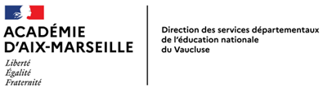

Document C

**FICHE DE SYNTHESE**

**CDOEA de VAUCLUSE** 2nd degré

|  |  |
| --- | --- |
| **Elève :**  NOM  Prénom  Date de naissance  Sexe : □ Masculin □ Féminin  Classe : □ 6ème □ 5ème | **Cachet et signature du chef d’établissement** |
| **Etablissement :**  NOM  Adresse du collège |

|  |  |  |  |  |
| --- | --- | --- | --- | --- |
| **Pièces obligatoires** | | | | |
| □ Compte-rendu d’équipe éducative (doc A) | □ Saisine signée (doc B) | □ Fiche de synthèse (doc C) | □ Renseignements scolaires (doc E) | □ Livret de l’élève en Français (doc F) |
| □ Livret de l’élève en Mathématiques (doc G) | □ Bilan psychologique | □ PPRE/PAP | □ LSU/Bulletins |  |
| **Observations éventuelles :** | | | | |
| **Dossier certifié complet, transmis à la CDOEA le :** | | | | |

|  |
| --- |
| **Partie réservée à la sous-commission** |
| **Avis motivé de la sous-commission sur la demande d’orientation en SEGPA :**  □ Favorable □ Défavorable □ Ajourné pour manque d’éléments suffisants |
| **Observations et liste des éléments à fournir en cas d’ajournement :** |
| **Le/La président/e de la sous-commission :**  **Date de la sous-commission :** **Signature** |